UČNA PRIPRAVA – MOOC – spletna učilnica
za namen izobraževanja spletne učilnice

RAZRED: 7. razred
PREDMET: matematika
UČITELJ: Tea Horvat
ŠOLA: OŠ Hajdina
UČNA SNOV: ULOMKI
CILJI:
- Učence želim seznaniti z delom v spletni učilnici
- Približat učencem uporabo spletne učilnice
CILJI VEZANI NA UČNO SNOV:
- Uredim ulomke po velikosti
- Poznam pojme povezane z ulomki
- Zapišem del pobarvanega dela lika z ulomkom
- Primerjam ulomke po velikosti
- Preverim znanje o ulomkih

DELO V SPLETNI UČILNICI:
- SODELOVALNO UČENJE:
- Za učence 7. razreda sem pripravila FORUM – obvestila za učence. Tukaj so učenci obveščeni o pomembnih informacijah glede oddaje domačih nalog, ustnega in pisnega ocenjevanja.
- V poglavju imenovanem ULOMKI sem za učence pripravila MATEMATIČNO KLEPETALNICO za namen postavljanja vprašanj, nejasnosti, morebiti potrebne dodatne razlage pred ocenjevanjem znanja. Učenci so bili vključeni, za kar prilagam posnetek zaslonske slike.
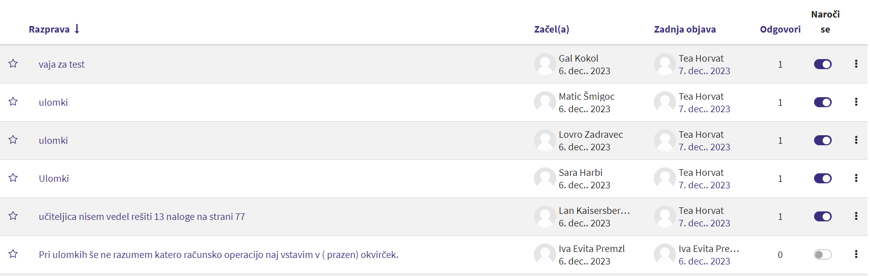
- Prav tako sem za namen osvajanja pojmov na temo ulomkov pripravila dejavnost SLOVAR – kamor so učenci zapisali razlago novega pojma.

- IGRIFIKACIJA
V spletni učilnice sem pripravila kar nekaj interaktivnih vaj na učno snov ulomkov. Nekatere so bile izdelane tudi v okviru MOOC izobraževanja H5P vsebin.

- VREDNOTENJE ZNANJA
Ob koncu poglavja sem za učence pripravila kviz, da so preverili svoje znanje.

